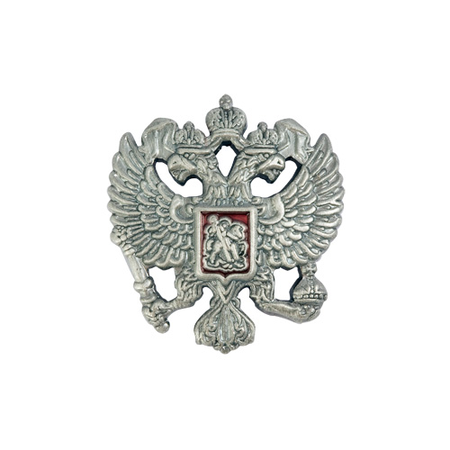
МИНИСТЕРСТВО ОБРАЗОВАНИЯ И НАУКИ РЕСПУБЛИКИ ДАГЕСТАН
МКОУ «АРКАССКАЯ ОСНОВНАЯ ОБЩЕОБРАЗОВАТЕЛЬНАЯ ШКОЛА» Россия,Республика Дагестан,368205,Буйнакский р-н,с.Аркас, ул.И.Шамиля 1, т (8928) 674-39-53,wwwarkass_school@mail.ru
_____________________________________________________________

«01» 01. 2017г. № 1\3

Приказ
«О введении в действие»

В соответствии с требованием Федерального закона от 25.12.2008 года № 273-ФЗ « О противодействии коррупции» , с решением общего собрания работников (протокол №3 от 26.12.2016 г)

Приказываю:
- Утвердить и ввести в действие Положение о взаимодействии с правоохранительными органами по вопросам предупреждения и противодействия коррупции.
- Утвердить и ввести в действие стандарты и процедуры, направленные на обеспечение добросовестной работы и поведения работников.
- Контроль за исполнением настоящего приказа оставляю за собой.

Директор школы: Керимова Б.М.

